РГРТУ

КУРСОВАЯ РАБОТА

135

Бардин М.С.

2023

МИНИСТЕРСТВО НАУКИ И ВЫСШЕГО ОБРАЗОВАНИЯ

РОССИЙСКОЙ ФЕДЕРАЦИИ

ФЕДЕРАЛЬНОЕ ГОСУДАРСТВЕННОЕ БЮДЖЕТНОЕ

ОБРАЗОВАТЕЛЬНОЕ УЧРЕЖДЕНИЕ ВЫСШЕГО ОБРАЗОВАНИЯ

«Рязанский государственный радиотехнический университет имени В. Ф. Уткина»

Кафедра автоматизированных систем управления

КУРСОВАЯ РАБОТА

по дисциплине

«Основы электроники»

на тему

«**Разработка устройства измерения температуры**»

Пояснительная записка

|  |
| --- |
| Выполнил:  ст. гр. 135 |
| Бардин М.С. |
| Руководитель работы: |
| доцент каф. АСУ |
| Холопов С. И. |

МИНИСТЕРСТВО НАУКИ И ВЫСШЕГО ОБРАЗОВАНИЯ РОССИЙСКОЙ ФЕДЕРАЦИИ

ФЕДЕРАЛЬНОЕ ГОСУДАРСТВЕННОЕ БЮДЖЕТНОЕ ОБРАЗОВАТЕЛЬНОЕ УЧРЕЖДЕНИЕ ВЫСШЕГО ПРОФЕССИОНАЛЬНОГО ОБРАЗОВАНИЯ

"РЯЗАНСКИЙ ГОСУДАРСТВЕННЫЙ РАДИОТЕХНИЧЕСКИЙ УНИВЕРСИТЕТ

им. В.Ф. УТКИНА"

Кафедра автоматизированных систем управления

**ЗАДАНИЕ НА КУРСОВОЙ ПРОЕКТ (РАБОТУ)**

Студент Бардин М.С. группа 135

1. Тема Разработка устройства измерения температуры
2. Срок представления проекта (работы) к защите: 2023 г.
3. Исходные данные для проектирования (научного исследования)

Тип датчика - Pt

Напряжение питания измерительного моста [В] - 8

Погрешность измерения [%] - 0.1

Коэффициент самонагрева датчика [мВт/С°] - 4

Диапазон измеряемых температур [C°] - -60÷ +140

Диапазон изменения выходного напряжения |*U*вых| [B] – 3.6

Число каналов - 4

Частота опроса каналов [Гц] - 100

Опорная частота [МГц] – 3,6

1. Содержание пояснительной записки курсового проекта (работы)

4.1 Введение

4.2 Структура и алгоритм работы проектируемого устройства

4.3 Расчеты и выбор необходимой элементной базы

4.4 Разработка структурной, функциональной и принципиальной схем

4.5 Заключение (выводы)

5. Перечень графического материала:

5.1 Принципиальная схема преобразователя температура - напряжение

5.2 Функциональная схема устройства измерения температуры

5.3 Результаты моделирования

|  |  |  |
| --- | --- | --- |
| Руководитель проекта (работы) |  | « »« »2023 г. |
|  | подпись, | дата |
| Задание принял к исполнению |  | « »« »2023 г. |
|  | подпись, | дата |

Содержание

Введение 4

1 Структура и алгоритм работы разрабатываемого устройства 5

2 Расчеты и выбор необходимой элементной базы 7

2.1 Блок формирования измерительной информации (БФИИ) 7

2.2 Управляющая схема 10

2.2.1 Генератор импульсов (ГИ) 10

2.2.2 Делитель частоты (ДЧ) 11

2.3 Блок формирования выходного сигнала 11

3 Разработка структурной, функциональной и принципиальной схем 13

4 Результаты моделирования 19

Заключение 25

Список используемой литературы 26

Введение

Важной частью в ходе технологических процессов является измерение температуры, например: температура среды, температура детали, температура жидкости и т.д. Т. к. технологический процесс это система взаимосвязанных действий, то в большинстве случаев измерение и контроль температуры требуется не в одной, а в нескольких точках. Так же часто требуется получать зависимость температур от различных факторов в виде цифровых и графических данных. Для выполнения таких задач применяют многоканальные устройства измерения температуры, удовлетворяющие данным требованиям.

Целью данной курсовой работы является разработка многоканального устройства измерения температуры, с возможностью вывода полученных значений в форме цифровых и графических данных на экран.

В данной курсовой работе описан процесс создания 4 – х канального устройства измерения температуры с исходными данными указанные в таблице 1.

Таблица 1 – Исходные данные

|  |  |  |  |  |  |  |  |  |  |
| --- | --- | --- | --- | --- | --- | --- | --- | --- | --- |
| Тип ***Rt*** | ***Rt***, Ом | Погреш-ность измерения, % | Напр. питания  Моста ***U*м**  [В] | Коэффициент  ЕК [мВт/С] | Диапазон измеряе-мых темпера-тур [C] | Диапазон  *U*вых [B] | Число  каналов | Частота опроса [Гц] | Опорная частота [МГц] |
| ***Pt*** | 50 | 0,1 | 8 | 4 | -60 +140 | 3,6 | 4 | 100 | 3,6 |

# 1 Структура и алгоритм работы разрабатываемого устройства

В общем случае, многоканальная измерительная система температуры с временным разделением каналов строится по следующей схеме (Рисунок 1).

|  |
| --- |
|  |

Рисунок 1 - Многоканальная измерительная система

Элементы схемы имеют обозначения: БФИИ – блок формирования измерительной информации, БФВС – блок формирования выходного сигнала, УС – управляющая схема.

Блок формирования измерительной информации, в свою очередь, состоит из нескольких измерительных каналов, каждый из которых содержит первичный измерительный прибор (ПИП), осуществляющий формирование сигнала в форме напряжения, соответствующего значению температуры, и измерительный усилитель (ИУ), позволяющий представить сформированное напряжение в виде, необходимом для дальнейшей обработки. В роли измерительного устройства может быть использован мост Уитстона (Рисунок 2).

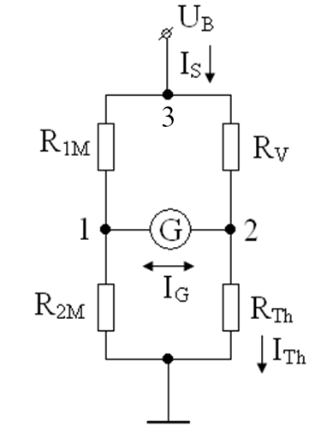

Рисунок 2 - Мост Уитстона

Где G – измерительный прибор, RTh – сопротивление датчика температуры, RV - сопротивление уравновешивающего резистора, R1M, R2M – сопротивления резистивного делителя, IS – ток питания моста, ITh – ток, протекающий через датчик.

При нулевой температуре сопротивления всех резисторов одинаковое и напряжение между точками 1 и 2 равно нулю. При увеличении температуры сопротивление RTh увеличивается, что приводит к тому, что потенциал в точке 2 стремится к потенциалу в точке 3 и растёт, создавая разницу напряжения между точками 1 и 2.

Управляющая схема (УС) обеспечивает формирование опорной частоты с помощью генератора импульсов, из которой с помощью делителя частоты формируются необходимые интервалы времени, в течение которых опрашиваются каждый из каналов измерительной системы. Импульсы, сформированные ДЧ, поступают на вход делителя частоты с переменным коэффициентом деления, который обеспечивает преобразование импульсов с ДЧ в управляющие кодовые комбинации каналов.

Блок формирования выходного сигнала (БФВС) включает аналоговый мультиплексор (MS), имеющий n аналоговых входов и m цифровых входов управления, на которые поступают управляющие кодовые комбинации, определяющие с какого аналогового входа пропустить сигнал. Также в БФВС входит нормирующий усилитель (НУ), ограничивающий диапазон изменения выходного сигнала.

# 2 Расчеты и выбор необходимой элементной базы

**2.1 Блок формирования измерительной информации (БФИИ)**

Действие датчиков температуры основано на изменении сопротивления этих датчиков от температуры. Для измерения температуры датчик нужно подключить к измерительной схеме, на выходе которой формируется напряжение, пропорциональное температуре (Рисунок 3).

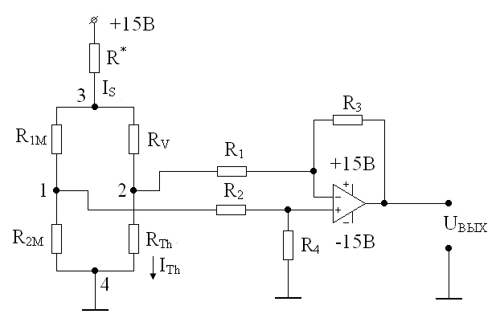

Рисунок 3 – Схема измерительного канала

При равенстве R1M=R2M=RV=RTh ток через измерительный прибор протекать не будет, то есть мост будет сбалансирован.

При погрешности 0,1% ток, протекающий через датчик можно выразить как:

$I_{Th}=\sqrt{\frac{P}{R_{Th}}}=\sqrt{\frac{4⋅10^{-3}}{50*10}}$ $≈3мА$

Т.e. ток, протекающий через датчик, не превышает 3 мА.

Т.к. в точке 3 ток IS разветвляется по двум ветвям моста, равноценным по сопротивлению, то ток через добавочный резистор R* равен:

IS = 3+3=6 мА

Зная напряжение источника питания и необходимые сопротивления рассчитаем R* - сопротивление токоограничивающего резистора.

$$R_{экв.м.}=\frac{1}{\frac{1}{50+50}+\frac{1}{50+50}}=50 Ом$$

$$R^{*}=\frac{U_{B}}{I_{S}}-R_{\text{экв.м}}=\frac{8}{6⋅10^{-3}}-50≈1283 Ом$$

Для получения такого сопротивления можно взять последовательно два резистора номиналом 1200 и 82 Ом соответственно.

Рассчитаем сопротивление датчика температуры на границах заданного диапазона температур :

$$R_{+t}=R_{0}\left[1+α\left(T_{1}-T_{0}\right)\right]$$

при +140 ºС

$$R_{+t}=50\left[1+3,92⋅10^{-3}\left(413 - 273\right)\right]=77,4 Ом$$

при -60 ºС

$$R_{-t}= 50\left[1+3,92⋅10^{-3}\left(213 - 273\right)\right]=38,2 Ом$$

Где α – температурный коэффициент сопротивления; Тгр – граничная температура диапазона; Т0 – температура при 0ºС.

Напряжение ${∆U}_{R}$ в измерительной диагонали моста при крайних значениях температуры вычисляется через падание напряжения после резистора R*:

$$U_{R}=U_{В}-R^{*}*I_{S}=8-1282*6*{10}^{-3}=0,3В$$

Так как сопротивление у резисторов R1M и R2M одинаковое, то напряжение на этой ветви будет равно:

$$U_{1M-2M}=\frac{U_{R}*R_{1M}}{R_{1M}+R_{2M}}=\frac{0,3*50}{50+50}=0,15В$$

Так как сопротивление у резисторов RV и RTh разное, то падение напряжение на этой ветке при крайних значениях температуры можно вычислить как:

Для -60С:

$$U_{v-Th}=\frac{U_{R}*R_{Th}}{R_{v}+R_{Th}}=\frac{0,3*38,2}{50+38,2}=129,9 мВ$$

Для +140С:

$$U_{v-Th}=\frac{U_{R}*R_{Th}}{R_{v}+R_{Th}}=\frac{0,3*77,4}{50+77,4}=182,2 мВ$$

Далее следует найти напряжение в измерительной диагонали моста при крайних значениях температуры, используя найденные потенциалы:

Для -60С:

$$∆U_{\left(-50℃\right)}=U_{v-Th}-U_{1M-2M}=129,9-150=-20,1мВ$$

Для +140С:

$$∆U_{м\left(+120℃\right)}=U_{v-Th}-U_{1M-2M}=182,2-150=32,2 мВ$$

Операционный усилитель используется для формирования заданного выходного напряжения (не более 5 В, так как потом идет мультиплексор) при максимальной температуре +140С. Усилим максимальное напряжение до 1,8 В. Тогда коэффициент усиления:

$$K_{y}=\frac{1,8}{32,2 ∙{10}^{-3}}≈55,9$$

Резисторы R1, R2, R3, R4 следует выбрать такими, чтобы токи, протекающие через R1 и R2, составляли 10-2 от тока, протекающего через температурный датчик RTh. Тогда их сопротивление должно быть равно:

$$R_{1}=R_{2}=R_{Thmax}∙100=77,4∙100=7740 Ом$$

Для получения такого сопротивления можно взять последовательно два резистора номиналом 7500 и 240 Ом соответственно.

Сопротивления R3 и R4 зависят от требуемого коэффициента усиления и равны:

$$R_{3}=R_{4}=\left|Kу\right|∙R_{1}=\left|55,9\right|∙7740=432,666 кОм$$

В шкале резисторов е24 нет сопротивления в 432 $,666$ кОм, поэтому возьмем последовательное соединение двух резисторов 430 кОм и 2,7 кОм.

$$K^{*}=-\frac{432,7*{10}^{3}}{7740}=-55,9$$

Напряжение при максимальной температуре, подаваемое на вход мультиплексора, равно:

$$U_{Mmax}=32,2∙{10}^{-3}∙\left(-55,9\right)≈-1,8В$$

А напряжение при минимальной температуре, подаваемое на вход мультиплексора, равно:

* 1. **Управляющая схема**

### **2.2.1 Генератор импульсов (ГИ)**

По схеме генератора (Рисунок 4), резистор R1 обеспечивает задание рабочей точки усилителя на логическом элементе DD1.1. В качестве элемента DD1 выбрана схема К155ЛН1 [2]. Для нормальной работы DD1.1 величину сопротивления R1 следует выбирать из диапазона 180 Ом – 470 Ом.

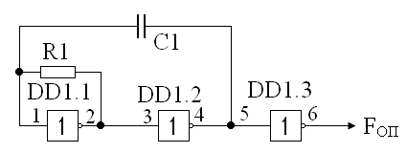

Рисунок 4 — Схема генератора импульсов.

Значение генерируемой данной схемой частоты можно рассчитать по следующей формуле:

.

*Где FОП = 3,6 МГц*

Пусть резистор имеет сопротивление 300 Ом. Используя приведенную формулу для заданной частоты  вычислим величину С1.

$С_{1}=\frac{1}{3⋅R1⋅F_{\text{оп}}}=\frac{1}{3 ∙300∙3,6∙{10}^{6}}=3,08∙{10}^{-10}Ф=308 пФ$

Для получения такой емкости можно взять параллельно 2 конденсатора с емкостями 300 и 10 пФ соответственно.

Уточним значение *FОП*.

Относительная погрешность формирования опорной частоты составит:

$δF_{\text{оп}}=\frac{\left|F_{\text{оп}}-F_{\text{оп}}^{*}\right|}{F_{\text{оп}}}=\frac{\left|3,6⋅10^{6}-3,584⋅10^{6}\right|}{3,6⋅10^{6}}=0,4 \%$

### **2.2.2 Делитель частоты (ДЧ)**

Рассчитаем коэффициент деления *КД*.



Для этого определим частоту *Fвых* следования импульсов на выходе делителя:

Fвых = n* FД = 4*100 = 400 Гц

$$К_{д}=\frac{F_{оп}}{F_{вых}}=\frac{3,6*{10}^{6}}{400}=9000$$

Такой коэффициент деления можно получить, если последовательно соединить 4 счетчиков с коэффициентами пересчета соответственно 10, 10, 10, 3 и 3(Рисунок 5).

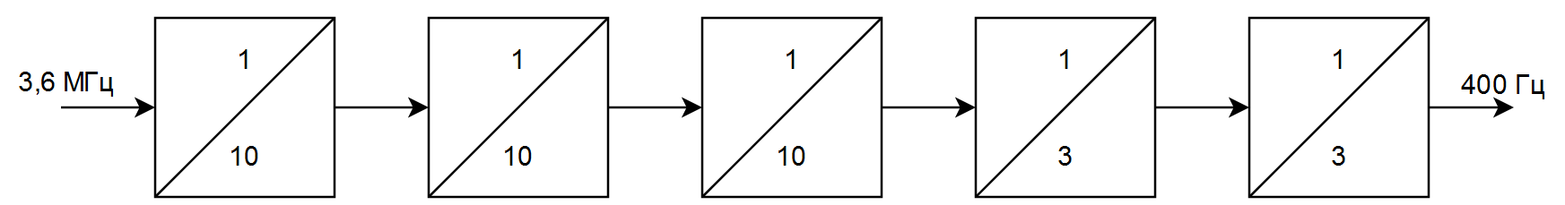Рисунок 5 – Делители частоты

В качестве делителей частоты на 10 и 3 выбираем стандартные счетчики 155 серии, такие, как К155ИЕ2 (Рисунок 6) для деления на 10 и К155ИЕ4 (Рисунок 7) для деления на 3.

## **2.3 Блок формирования выходного сигнала**

В БФВС аналоговый мультиплексор осуществляет коммутацию одного из входных каналов на один выходной канал. Номер выбранного входа определяется кодом, поданным на адресные входы мультиплексора через время, которое определяется управляющей схемой. В роли мультиплексора используется схема КР590КН1 с диапазоном коммутируемых ею напряжений 5В (Рисунок 8).

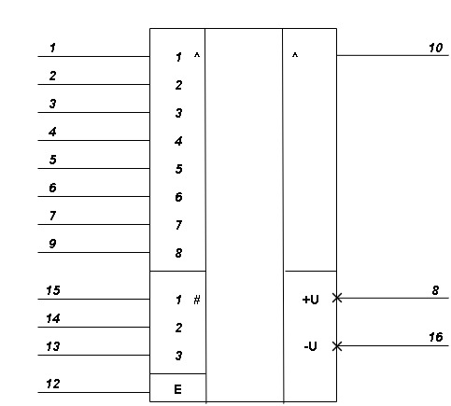

Рисунок 8 – Схема мультиплексора КР590КН1

Нормирующий усилитель следует рассматривать в виде схемы инвертирующего включения операционного усилителя (Рисунок 9), потому что напряжение, выходящее с БФИИ, является инвертированным. Диапазон изменения выходного напряжения по заданию $\left|U_{вых}\right|=3,6В$, поэтому коэффициент усиления будет равен:

$$К_{у}=\frac{U_{вых}}{U_{в}}=\frac{3,6}{1,8}=2$$

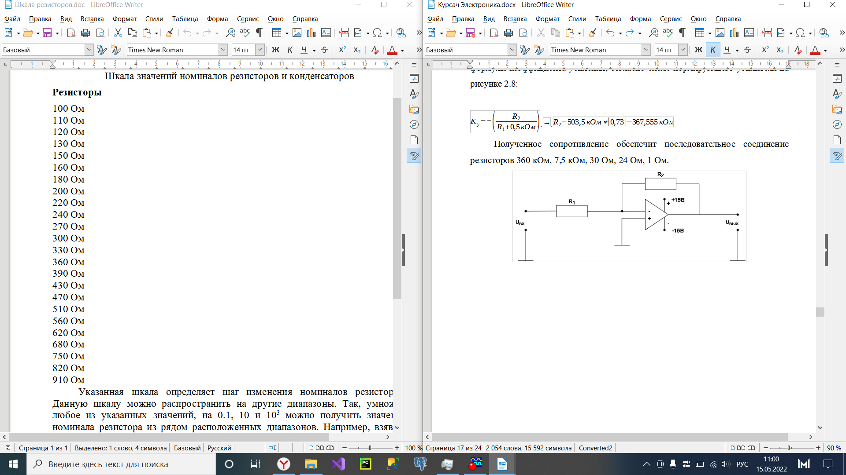

Рисунок 9 – Схема нормирующего усилителя

Далее следует выбрать сопротивления резисторов в цепи (пусть R1 = 10000 Ом), не забывая о внутреннем сопротивлении мультиплексора в 500 Ом, и тогда сопротивление резистора R2 можно вычислить из формулы коэффициента усиления, согласно схеме нормирующего усилителя (Рисунок 7):

$$К_{у}=-\left(\frac{R_{2}}{R_{1}+500Ом}\right)$$

$$R_{2}=\left(10000 Ом+500 Ом\right)*\left|2\right|=21000 Ом$$

Для получения такого сопротивления можно взять последовательно два резистора номиналом 20 кОм и 1 кОм соответственно.

# 3 Разработка структурной, функциональной и принципиальной схем

Структурная схема определяет основные функциональные части изделия, их назначение и взаимосвязи между ними. Данная схема отображает принцип работы изделия в наиболее общем виде. Чтобы составить структурную схему устройства для измерения температуры, необходимо соединить с правильным подключением три основных блока: блок формирования измерительной информации (БФИИ), управляющую схему и блок формирования выходного сигнала (БФВС). Структурная схема устройства показана на рисунке 10.

Функциональная схема составлена посредством детализации элементов структурной схемы ее функциональными частями, выявленными в процессе расчета. Добавлены источники питания, резистор RE для работы мультиплексора (логическая единица). Данная схема представлена на рисунке 11.

На принципиальной схеме добавлено параллельное соединение конденсаторов, некоторые резисторы заменены последовательностью резисторов с сохранением суммарного номинала, добавлены источники питания, вывод выходного напряжения и дополнительные соединения элементов. Принципиальная схема показана на рисунке 12.

Перечень элементов, используемых в принципиальной схеме, приведен в таблице 1.

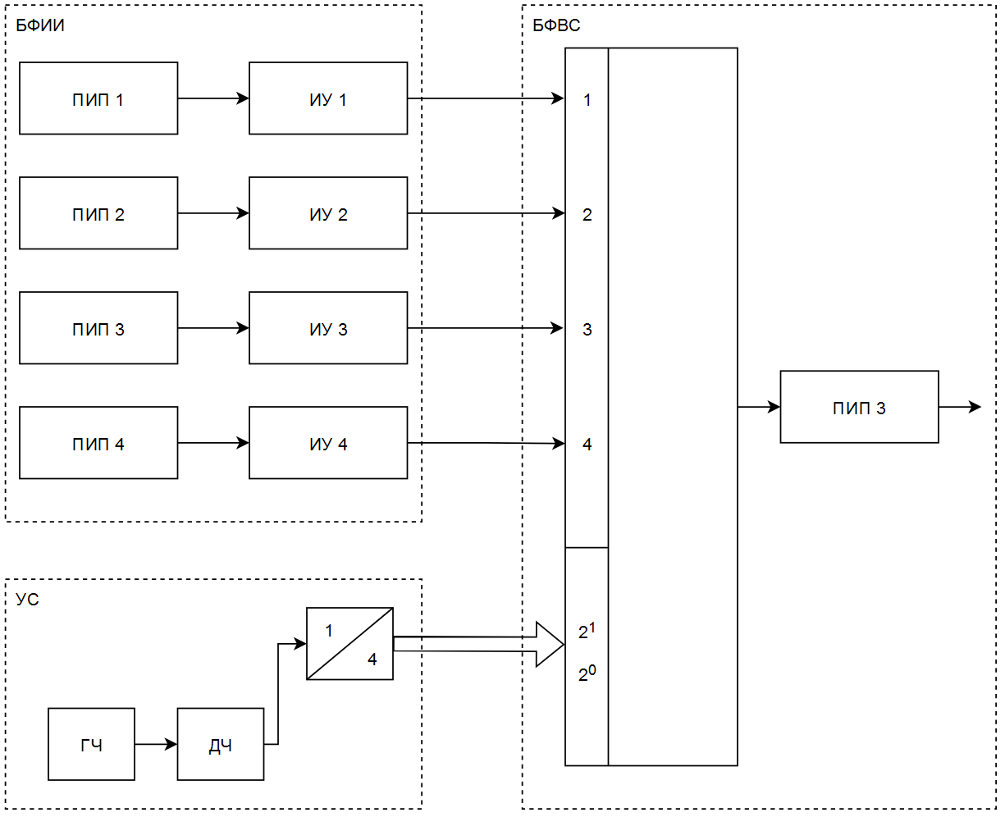

Рисунок 10 – Структурная схема устройства

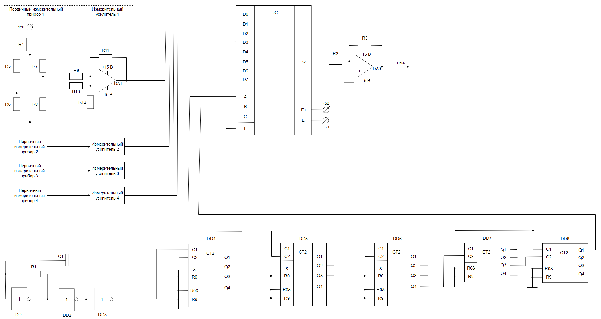

Рисунок 11 – Функциональная схема устройства

15

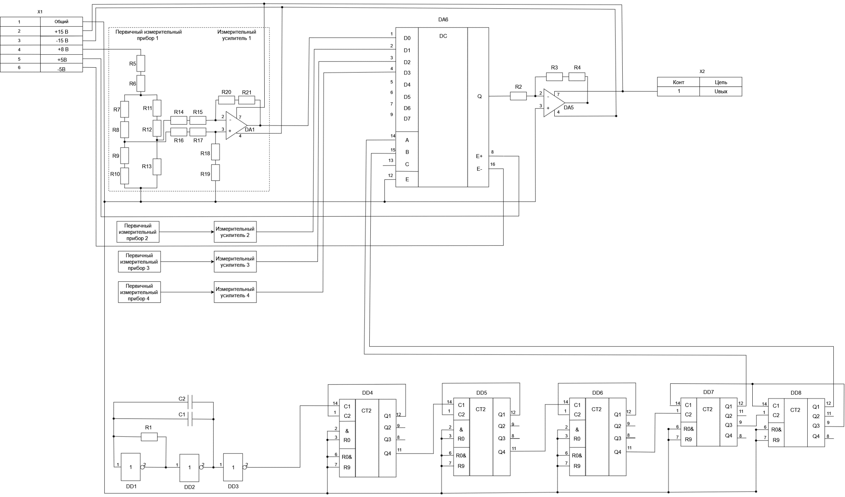

Рисунок 12 – Принципиальная схема устройства

16

**Таблица 1 – Перечень элементов принципиальной схемы.**

|  |  |  |
| --- | --- | --- |
| **Обозначение** | **Наименование** | **Количество** |
| **Конденсаторы** | | |
| **C1** | **КД2-Н20-300 ±5%** | **1** |
| **C2** | **КД2-Н20-10 ±5%** | **1** |
| **Микросхемы аналоговые** | | |
| **DA1-DA5** | **K140УД6** | **5** |
| **DA6** | **Микросхема КР590КН1** | **1** |
| **Микросхемы цифровые** | | |
| **DD1-DD3** | **Микросхема К155ЛН1** | **3** |
| **Счетчики** | | |
| **DD4 – DD6** | **Микросхема К155ИЕ2** | **3** |
| **DD7 – DD8** | **Микросхема К155ИЕ4** | **2** |
| **DD9** | **Микросхема К155ИЕ5** | **1** |
| **Резисторы** | | |
| **R1** | **С1-4-0.5 - 300 Ом ±5%** | **1** |
| **R2** | **С1-4-0.5 - 10 кОм ±5%** | **1** |
| **R3** | **С1-4-0.5 -20 кОм ±5%** | **1** |

**Продолжение таблицы 1**

|  |  |  |
| --- | --- | --- |
| **R4** | **C1-4-0.5 - 1 кОм ±5%** | **1** |
| **R5** | **C1-4-0.5 - 1,2 кОм ±5%** | **4** |
| **R6** | **C1-4-0.5 - 82 Ом ±5%** | **4** |
| **R7, R9, R11** | **C1-4-0.5 - 30 Ом ±5%** | **12** |
| **R8, R10, R12** | **C1-4-0.5 - 20 Ом ±5%** | **12** |
| **R14, R16** | **C1-4-0.5 -7,5 кОм ±5%** | **8** |
| **R15, R17** | **C1-4-0.5 - 240 Ом ±5%** | **8** |
| **R20, R18** | **C1-4-0.5 - 430 кОм ±5%** | **8** |
| **R19, R21** | **C1-4-0.5 – 2,7 кОм ±5%** | **8** |
| **Разъемы** | | |
| **X1, X2** | **MA522-500M2 «DECA SwitchLab»** | **2** |

# 4 Результаты моделирования

Моделирование схемы произведено в программе Electronics Workbench. Произведено получение выходного напряжения устройства для измерения температуры с соответствующим ему графиком.

Реализация блока БФИИ в программе Electronics Workbench, состоящего из моста Уитстона и информационного усилителя на основе ОУ с представлена на рисунке 13.

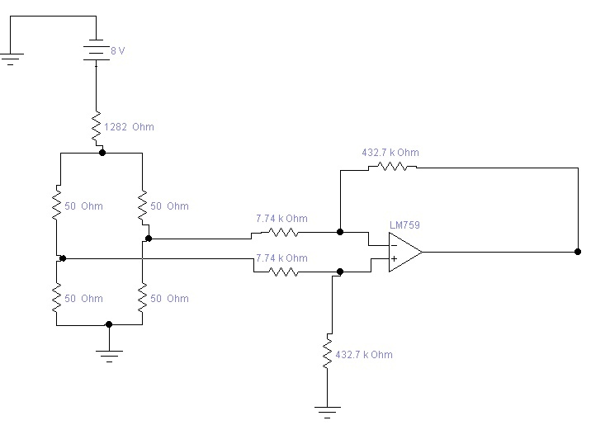

Рисунок 13 – Реализация блока БФИИ в программе Electronics Workbench

Реализация нормирующего усилителя в программе Electronics Workbench с рассчитанными ранее значениями сопротивлений и выходом к осциллографу представлена на рисунке 14.

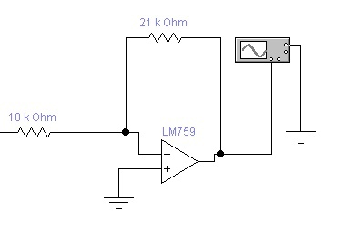

Рисунок 14 – Реализация нормирующего усилителя в программе Electronics Workbench

Реализация управляющей схемы в программе Electronics Workbench с использованием источника питания на 5 В, источника переменного напряжения с рассчитанной ранее частотой и счетчика схемы 7492, являющейся аналогом схемы К155ИЕ4 представлена на рисунке 15.

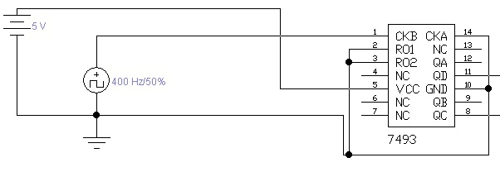

Рисунок 15 – Реализация управляющей схемы в программе Electronics Workbench

Реализация мультиплексора в программе Electronics Workbench представляет собой использование дешифратора и переключателей, управляемых напряжением, представленных на рисунках 16 и 17 соответственно. Переключатели выполняют роль ключей, которые препятствуют входу токов от мостов. Дешифратор, получив команду от счетчика, посылает сигнал переключателю, который в свою очередь открывается и пропускает ток.

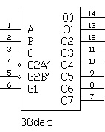

Рисунок 16 – Дешифратор 3-to-8

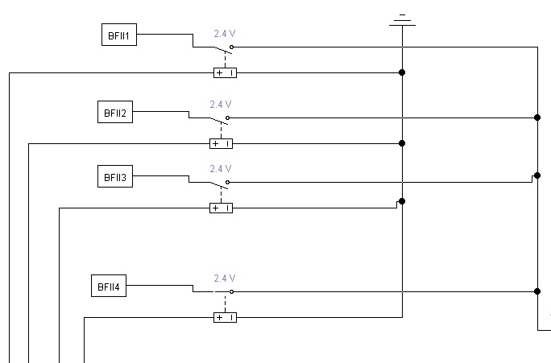

Рисунок 17 – Связь переключателей с блоками БФИИ

Для того чтобы не загромождать схему большим количеством элементов блоки БФИИ перенесены в подсхемы bfii1 – bfii4. Таким образом, реализация всего устройства измерения температуры в программе Electronics Workbench может быть представлена в виде схемы, показанной на рисунке 18.

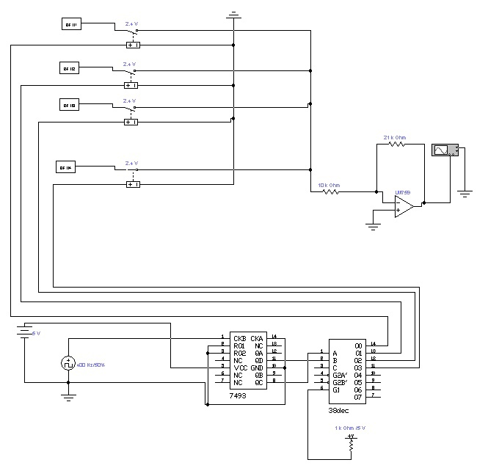

Рисунок 18 – Реализация устройства измерения температуры в программе Electronics Workbench

Для последующего анализа работы устройства измерения температуры, собранного в программе Electronics Workbench, на рисунке 19 приведена осциллограмма выходного напряжения схемы.

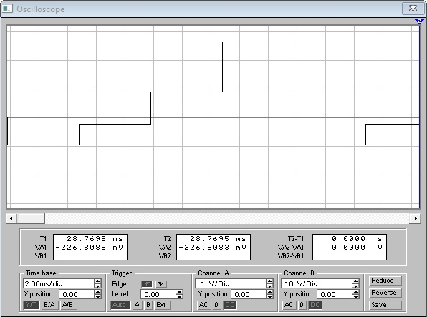

Рисунок 19 – Осциллограмма

Для проверки работы устройства, необходимо рассчитать значения выходных напряжений и сравнить с графиком, представленным на рисунке 19. Значения сопротивлений $R_{t\left(+140℃\right)}=77,4 Ом$– при самой верхней температуре и $R_{t\left(-60℃\right)}=38,2 Ом$– при самой нижней температуре соответственно. Пусть на остальных четырёх первичных измерительных приборах фиксируются температуры -25С, -5С, +30С и +87С соответственно. Тогда по формуле (2) для них сопротивление терморезистора будет равно:

$$R_{t\left(-25℃\right)}=50\left(1+3,92∙{10}^{-3}∙(-25)\right)=45,32 Ом$$

$$R_{t\left(-5℃\right)}=50\left(1+3,92∙{10}^{-3}∙(-5)\right)=49,34 Ом$$

$$R_{t\left(+30℃\right)}=50\left(1+3,92∙{10}^{-3}∙30\right)=55,88 Ом$$

$$R_{t\left(+87℃\right)}=50\left(1+3,92∙{10}^{-3}∙87\right)=67,1 Ом$$

Выходные напряжения можно рассчитать по следующей формуле:

$U_{вых}\left(R_{t}\right)=\left(\frac{U_{R^{*}}*R_{t}}{R_{v}+R_{t}}-\frac{U_{R^{*}}*R_{1M}}{R_{1M}+R_{2M}}\right)*K_{у}*K_{унорм}$.

Для -25С:

$$U_{вых}\left(R_{t}\right)=\left(\frac{0,3*45,32}{50+45,32}-0,15\right)*\left(55,9\right)*\left(2\right)=-0,8234 В$$

Для -5С:

$$U_{вых}\left(R_{t}\right)=\left(\frac{0,3*49,34}{50+49,34}-0,15\right)*\left(55,9\right)*\left(2\right)=-0,118 В$$

Для +30С:

$$U_{вых}\left(R_{t}\right)=\left(\frac{0,3*55,88}{50+55,88}-0,15\right)*\left(55,9\right)*\left(2\right)=0,931В$$

Для +87С:

$$U_{вых}\left(R_{t}\right)=\left(\frac{0,3*67,1}{50+67,1}-0,15\right)*\left(55,9\right)*\left(2\right)=2,44 В$$

Сравнив полученные результаты и результаты, приведённые на осциллограмме выходного напряжения, представленной на рисунке 19 можно сделать вывод, что схема работает правильно.

Заключение

По итогу выполнения курсовой работы мы получили модель многоканального устройства измерения температуры с заданными характеристиками.

Проведены расчеты функциональных узлов измерителя, выбрана элементная база, разработаны функциональная и принципиальная схемы устройства.

Список используемой литературы

1. Виглеб Г. Датчики. Устройство и применение [Текст] / Г. Виглеб – Пер. с немец. М.А. Хацевнов – Москва «Мир», 1989 – 192 с.  
2. Тарабрин Б.В. Лунин Л.Ф. Смирнов Ю.Н. Интегральные микросхемы. Справочник [Текст] / под редакцией Б.В. Тарабрина – Москва «Радио и связь», 1983 – 524 с.  
3. Шило В.Л. Популярные цифровые микросхемы: Справочник. [Текст] / Б. Г. Белкин, С. А. Бирюков, В. Г. Борисов, Л. С. Чеглаков. – Челябинск: Металлургия, Челябинское отд., 1989. – 352 с.  
4. С. В. Якубовский, Л. И. Ниссельсон, В. И. Кулешова и др. Цифровые и аналоговые интегральные микросхемы. Справочник. / Под. ред. С.В. Якубовского. М.: Радио и связь, 1989. – 796 с.  
5. Конденсаторы [Электронный ресурс] // [rudatasheet.ru](https://vk.com/away.php?utf=1&to=http%3A%2F%2Frudatasheet.ru)– Режим доступа: [https://rudatasheet.ru/capacitors/kd2/](https://vk.com/away.php?utf=1&to=https%3A%2F%2Frudatasheet.ru%2Fcapacitors%2Fkd2%2F), свободный. Дата обращения: 28.05.2022.

6. Основы электроники: методические указания к курсовой работе / Рязан. гос. радиотехн. ун-т; сост.: С.И. Холопов. – Рязань, 2019. – 32 с.